定西市临洮县G75兰海高速太石服务区

经营项目招商公告

一、项目基本情况

**（一）位置与基础信息：**位于甘肃省定西市临洮县境内，G75兰海高速与兰临高速交汇处（兰临高速公路50公里+200米处），距兰州约50公里，距临洮县城36公里。年人流量达60万人次，车流量达4万辆。

1. **基础属性：**双侧大型综合服务区设计，占地面积153.4亩（东侧107.6亩，西侧45.8亩）提供传统服务如汽修、加油站、停车场、公厕、超市及餐饮等。

**（三） 功能定位与特色：**交旅融合示范项目

太石服务区已升级为“洮河如意湾”，成为甘肃省打造“路衍经济千亿级产业集群”的首个落地项目，于2024年4月30日正式开园。其核心突破在于：

1.创新模式：从传统休息区转型为“微度假旅游目的地”，融合交通服务与文旅体验，实现“吃住行游购娱”全要素覆盖；

2.主题IP：以“花香洮河·水韵太石”为主题，依托洮河生态资源及马家窑文化，打造文化体验与自然景观结合的特色空间。

3. 项目亮点与业态：洮河如意湾规划七大功能区及40余项业态：

（1）淘淘兔乐园：占地100亩，设6大主题场景（如羡月、摘月）及30余种无动力游戏设施，定位为“甘肃首个潮酷艺术探索乐园”。

（2）特色住宿：船坞酒店、帐篷营地、房车花墅等临水住宿，结合生态景观提供沉浸式体验。

（3）文化休闲：牡丹园种植临洮特色紫斑牡丹，美食街融合甘肃小吃与品牌餐饮，毗邻湖景。

（4）水上项目：游船码头、动力帆板、摩托艇等水上运动，以及智慧水务系统维护的生态湖景。

二、招商范围和标段划分

**（一）第一标段：太石服务区西侧商铺**

1.位置：位于太石服务区西侧（兰州至临洮方向），商铺位置位于服务区主楼中心黄金地段。

2.面积：128.4㎡。

3.意向招商业态：品牌果饮、咖啡、西式快餐、简餐等。

三、经营模式

**（一）模式一：**招商业态经营模式为“保底收益+提成”模式，即设年度保底收益额和提成比例。当年度含税营业额小于保底含税营业额时，招商人总收益=保底收益额；当年度含税营业额高于保底含税营业额时，招商人总收益=保底收益额+（年度含税营业额-保底含税营业额）×提成比例。（例：设年度含税营业额为1000万元，提成比例15%，保底收益额为1000*15%=150万元。若年度含税营业额为900万元，则招商人收益为150万元；若年度含税营业额为1500万元，则招商人收益为：150+（1500-1000）*15%=225万元。）

**（二）模式二：**收益分成。即根据投资方投资金额、品牌影响力等，双方可洽谈协商每笔收益的分成比例。

**（三）**本次意向招商业态为初步意向，可根据经营者意愿和实际情况设置多种业态，具体由双方协商。

**（四）**整体招商所有标段业态招商期限根据投资方投资规模、经营业态双方具体商定。

**（五）**本次招商品牌包含国际、国内、省内和其他自创品牌，根据品牌影响力大小给予经营者一定条件的招商优惠，具体由双方协商。

四、投资方要求

**（一）**须在国家工商行政主管部门注册（持有效的营业执照），营业范围包含拟经营项目主营业务(即包括餐饮、日用百货销售、汽修等，下同)，提供营业执照以经营范围为准。

**（二）**须具有2年及以上（以2025年5月为截止日计算）拟经营项目主营业务经营经验，以提供1个同行业业绩的中标通知书或合同为准（中标通知书或合同需盖章）。

**（三）**须具有良好的商业信誉和良好的资金周转能力，提供承诺函，格式自拟；并提供近2年（2023年度、2024年度）经审计的财务报表，个体工商户提供银行流水。

**（四）**须具有良好的依法纳税记录，提供近6个月（以2025年5月为截止日计算）依法纳税缴纳证明、

**（五）**注重生态保护，承诺符合国家环保标准。

**（六）**须提供承诺，经营者没有处于被责令停业，财产被接管、冻结，破产状态；具有履行合同所需的资金、人员、管理经验和技术能力，参加招标采购活动近三年（以2024年11月为截止日计算）内没有骗取中标和严重违约及重大违法行为，在经营活动中没有重大违法记录；近3年（以2024年11月为截止日计算）内在类似项目经营管理中能较好的履行合同并信誉良好，没有出现恶意拖欠雇用人员工资而引起投诉并被处罚的情况，以及没有其它未决诉讼，同时具有安全生产能力，提供承诺函，格式自拟。

**（七）**须提供“信用中国”“信用甘肃”“中国裁判文书网”网站截图，截图时间应为本次招商洽谈当月任意日期。

**（八）**满足法律法规规定的其他资格条件。

**（九）**本次实行资格后审，请经营者自行判断是否符合公告要求的资格条件，资格条件合格提交招商响应文件至联系邮箱即可。  
 五、报名方式   
 截止时间：2025年8月31日   
提交资料：招商响应文件（模版详见附件）、企业资质文件、项目策划方案或投资运营计划书   
 联系人： 康女士15101265205、晏女士17302258539

电子邮箱：[2879859970@qq.com](mailto:2879859970@qq.com)

附件1：G75兰海高速太石服务区位置示意图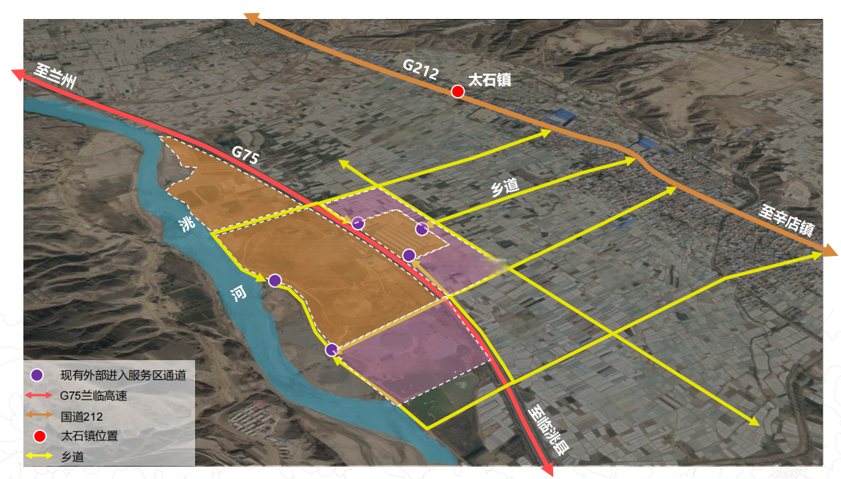

太石服务区

东侧

太石服务区西侧

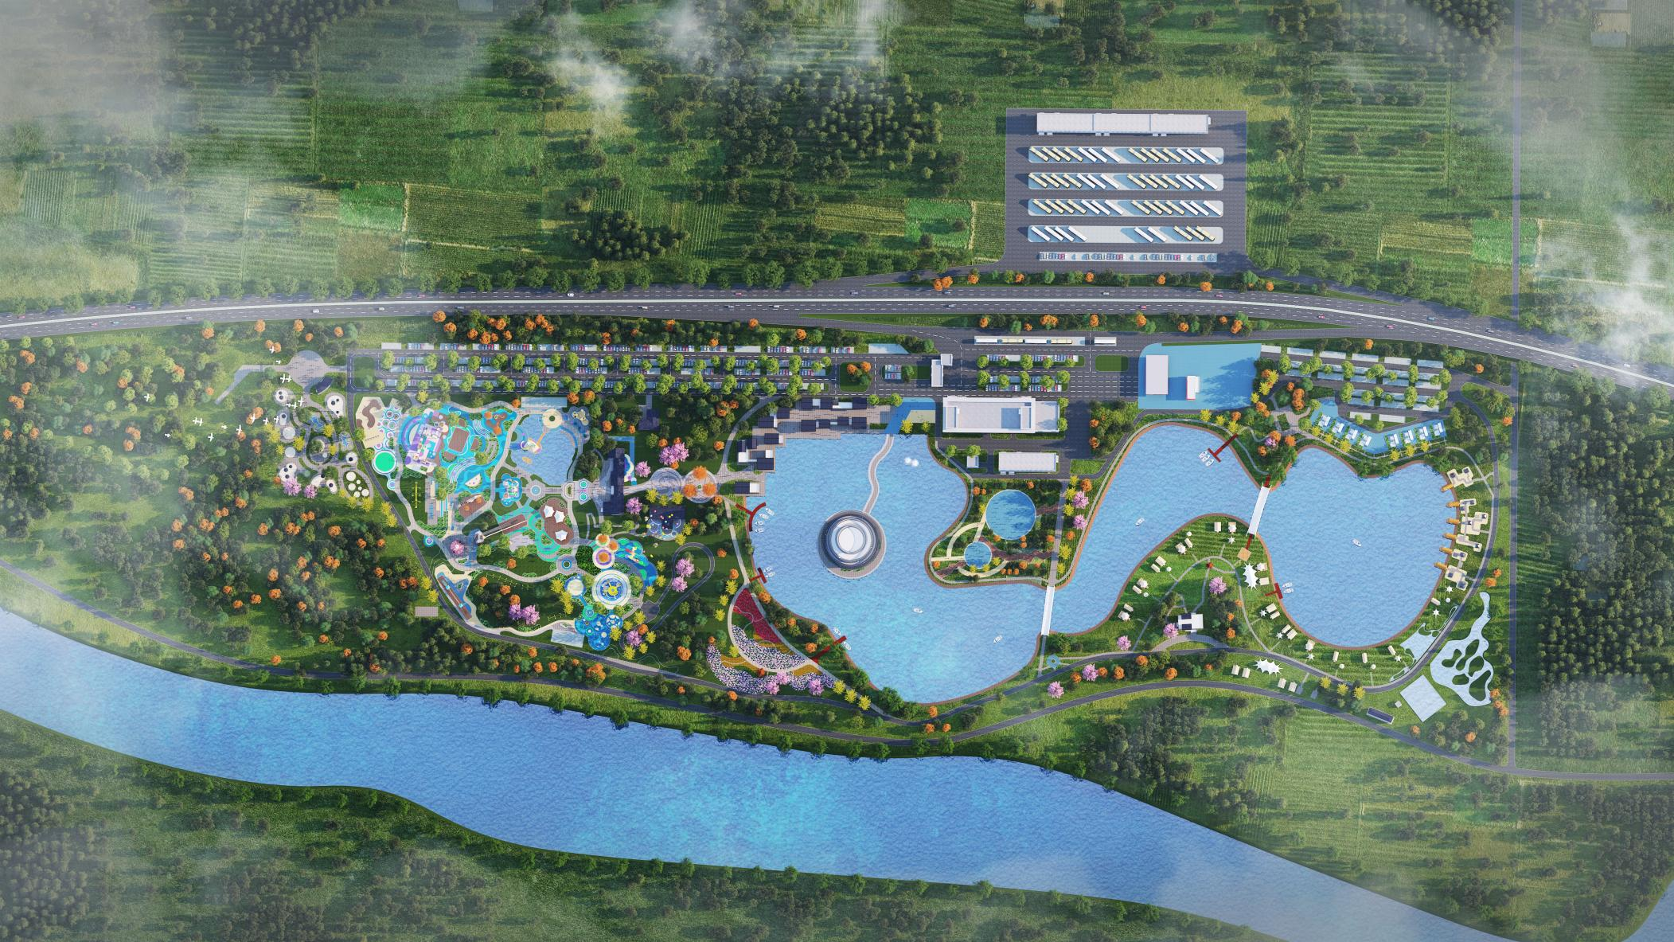附件2：洮河如意湾景区平面布局示意图

太石服务区

东侧

**洮河如意湾景区**

太石服务区

西侧

附件3：太石服务区实景图

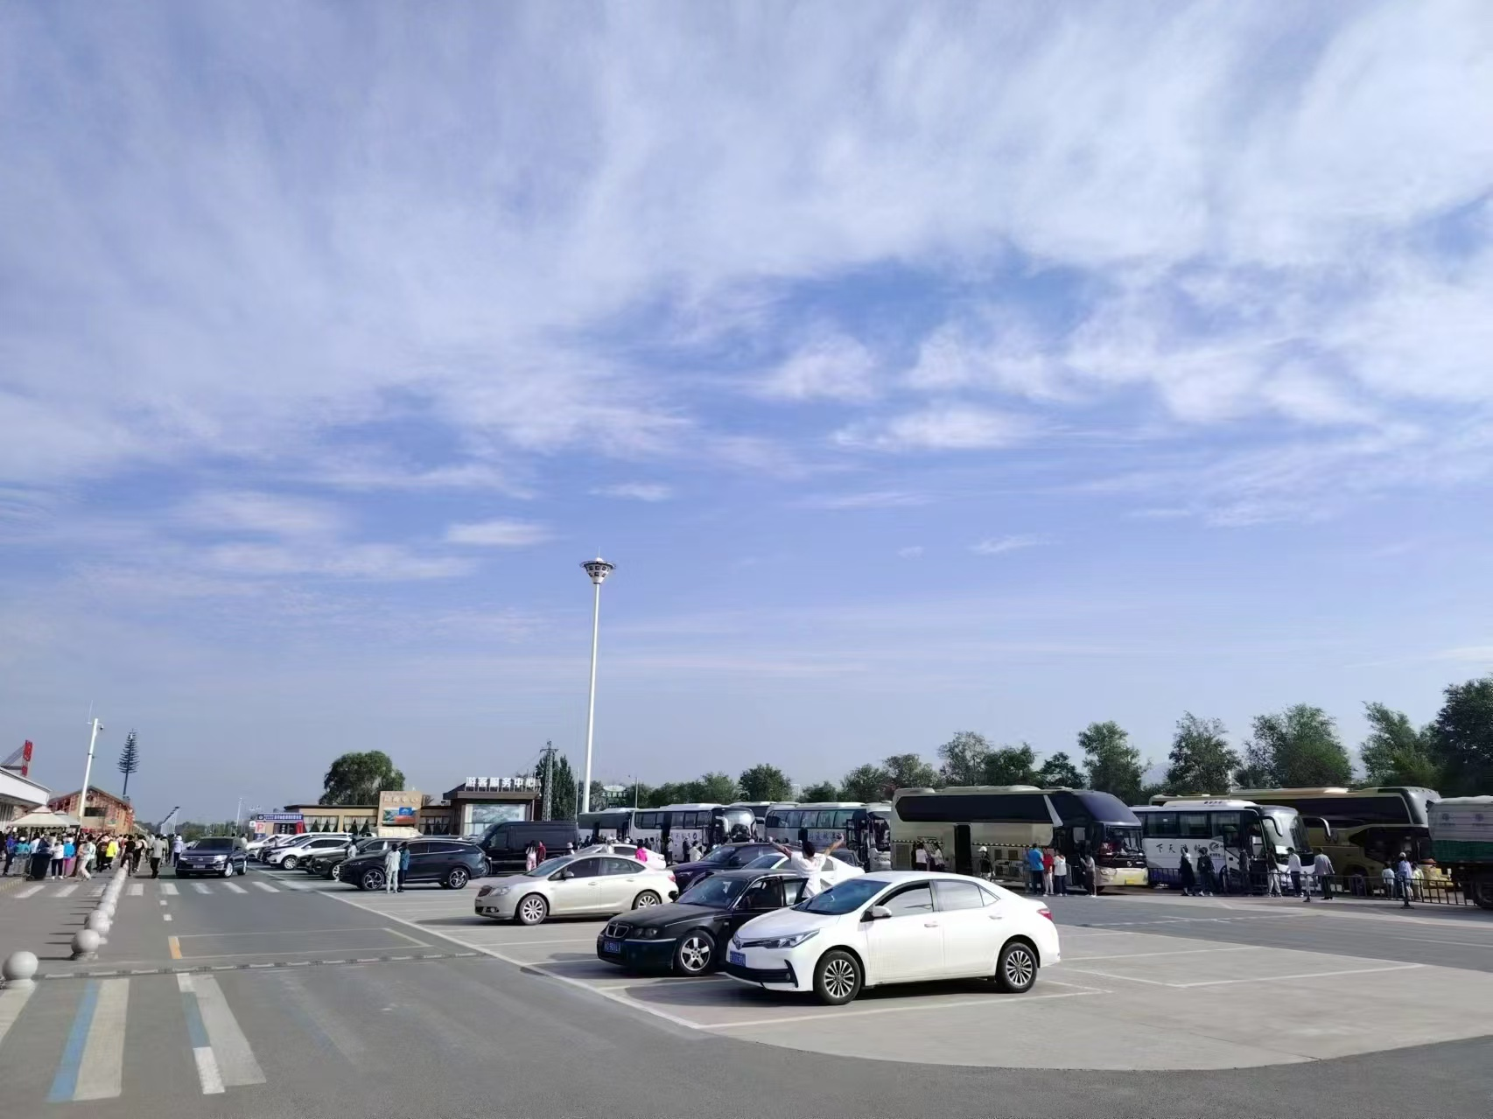

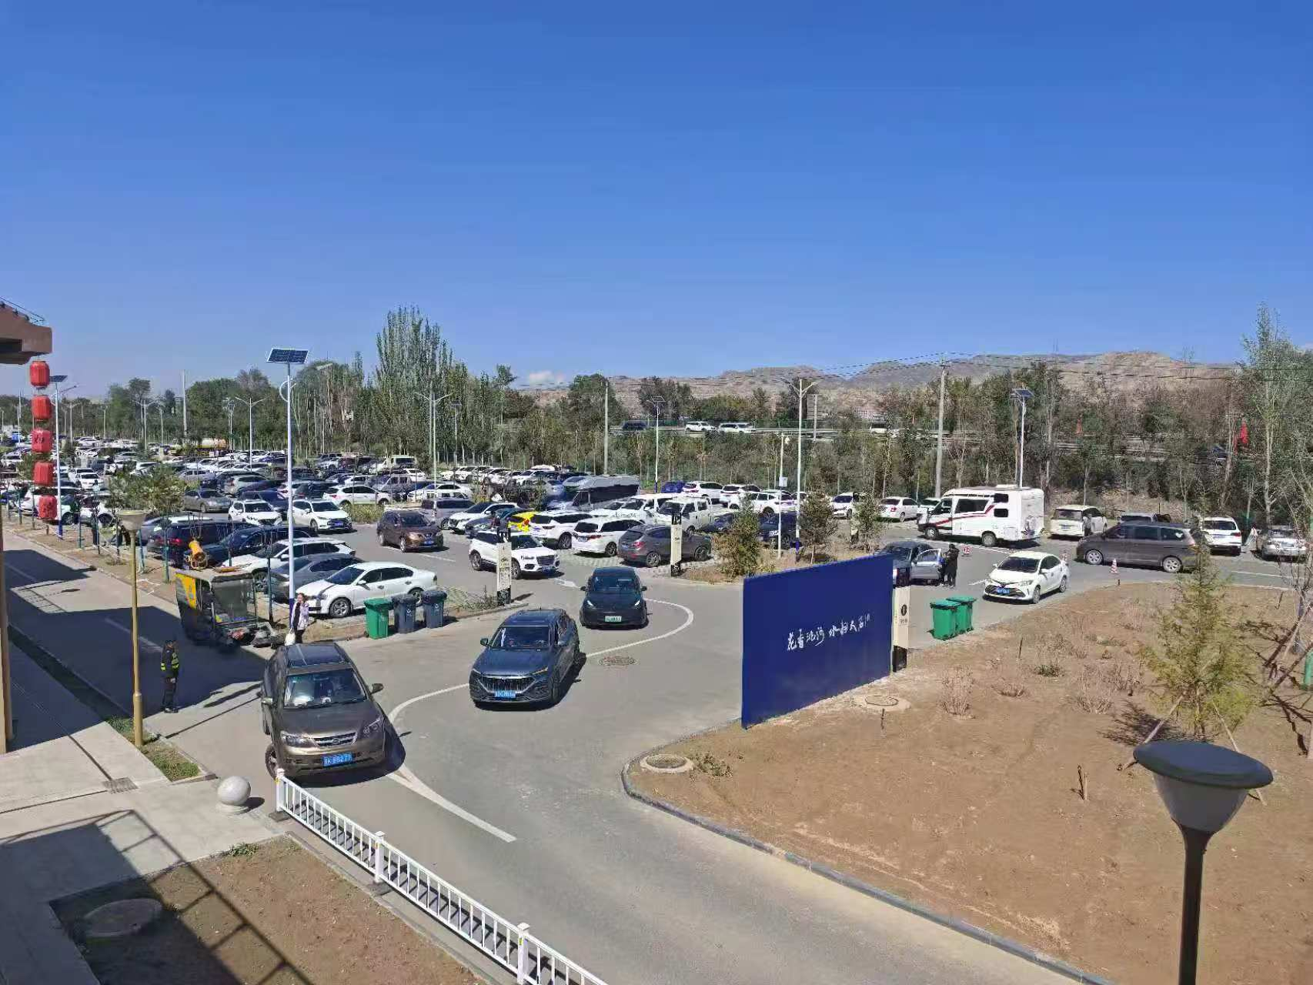

附件4：标段所在建筑平面示意图

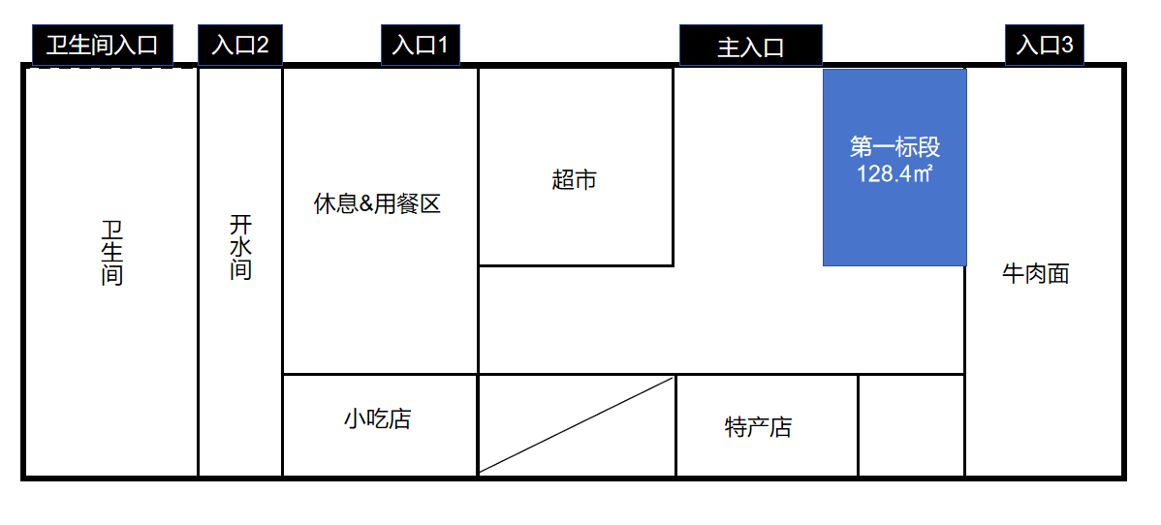

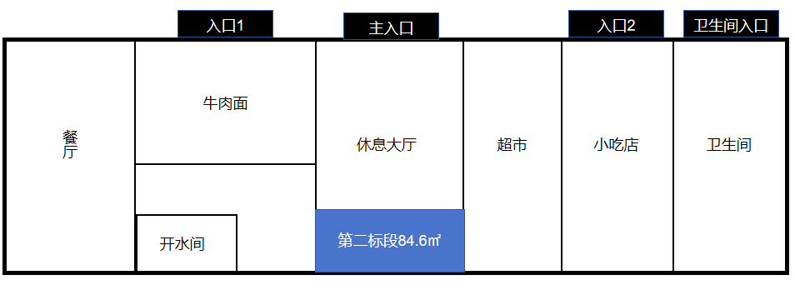

附件5：招商响应文件格式

定西市临洮县G75兰海高速太石服务区

招商响应文件

经营者名称：

日 期：

定西市临洮县G75兰海高速太石服务区

招商响应文件

一、意向标段及拟经营业态

二、经营者简介

三、资格响应文件

（具体要求见招商公告经营者资格要求部分）

1. **营业执照**
2. **业绩证明材料（中标通知书或合同）**
3. **2023年度、2024年度财务报表或银行流水**
4. **依法纳税证明**
5. **从业管理证明**
6. **承诺函**
7. **无重大违法违纪证明材料（“信用中国”“信用甘肃”“中国裁判文书网”网站截图）**
8. **其他**

四、业态运营方案